УО «Белорусский государственный университет информатики и радиоэлектроники»
Кафедра ПОИТ

Отчет по лабораторной работе №3
по предмету «Теория информации»

Выполнил:
Козлов И.А.
гр. 451004
Проверила:
Болтак С.В.

Минск 2026

Вариант: 3
Условие:
Реализовать шифратор и дешифратор по алгоритму Рабина (алгоритм из методички) файла с любым содержимым (любым расширением), используя расширенный алгоритм Евклида и алгоритм быстрого возведения в степень при дешифрации. Значения параметров p, q и b задаются пользователем. Программа должна осуществлять проверку ограничений на вводимые пользователем значения параметров. Организовать вывод содержимого зашифрованного файла (сохраненного на диске в виде потока байтов) на экран в виде чисел в 10-й системе счисления. Результат работы программы – зашифрованный/расшифрованный файлы.
Пример работы программы:
Картинка:
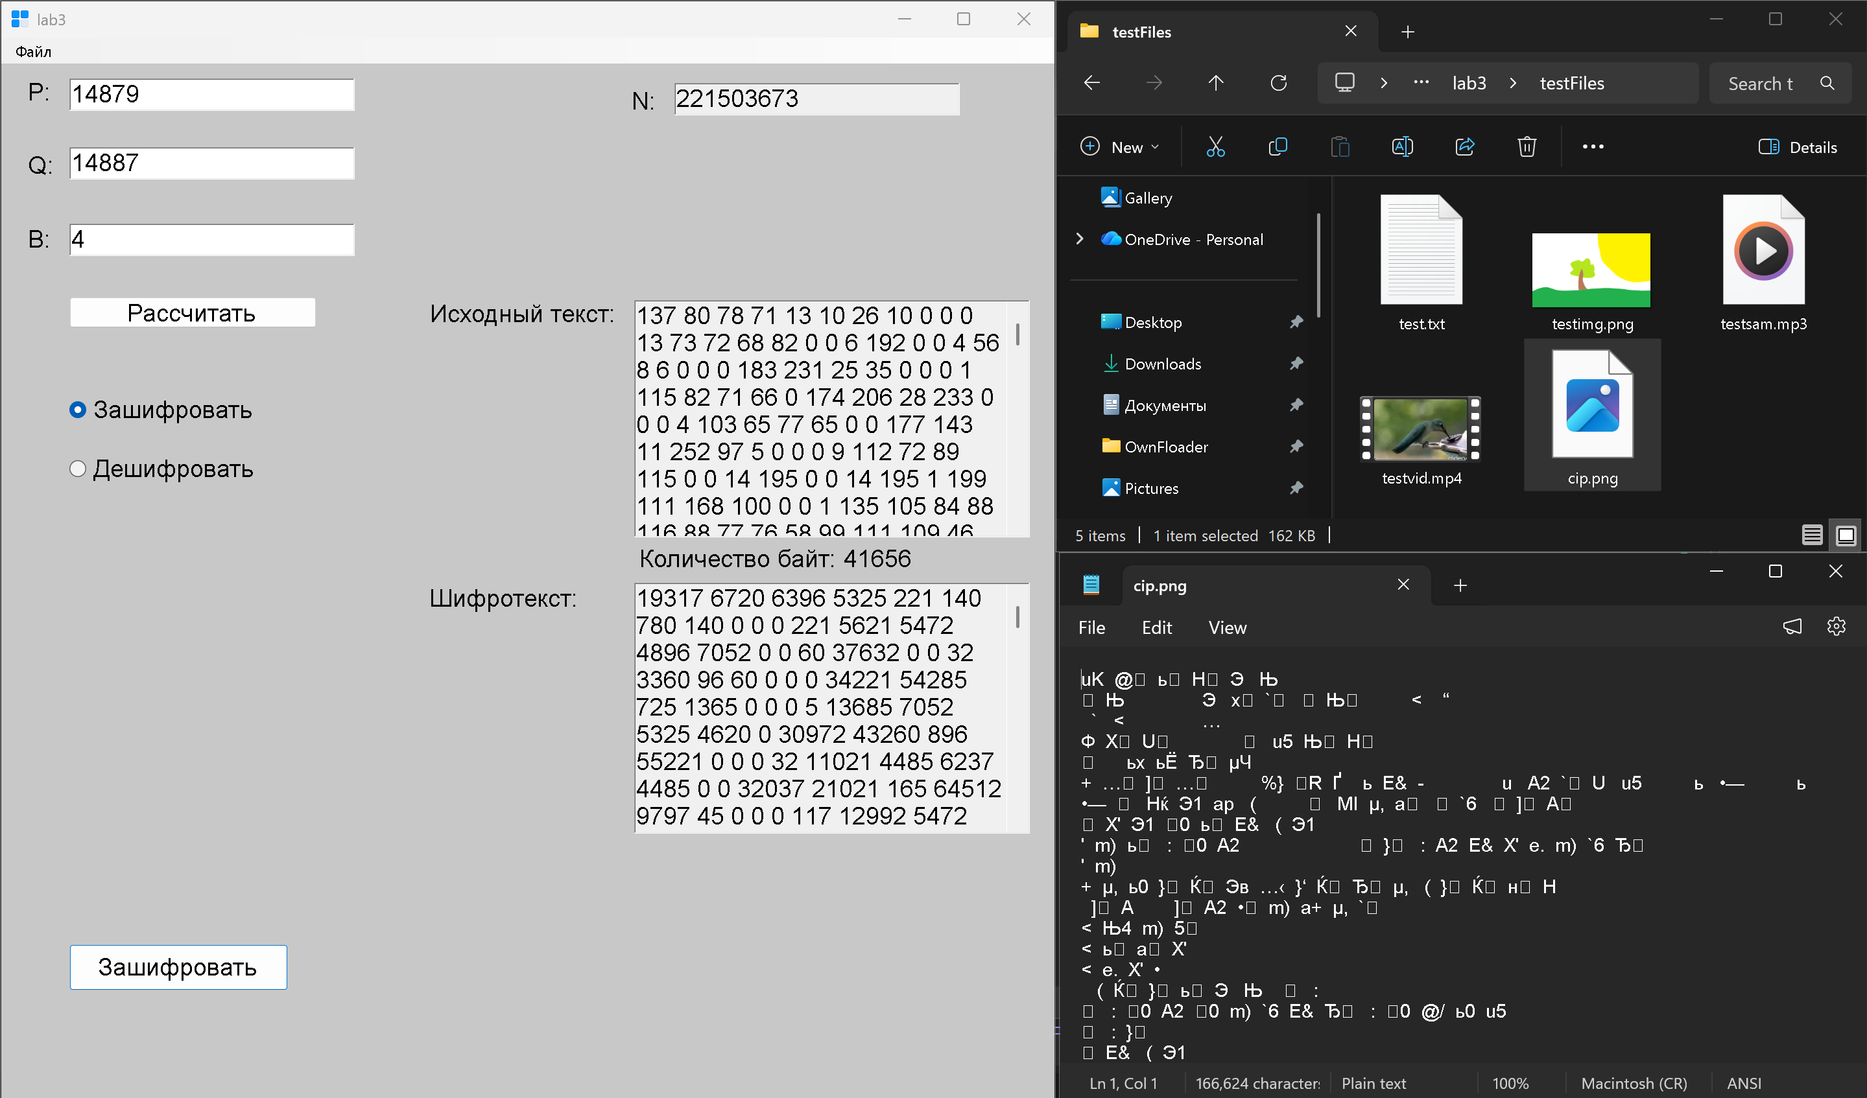
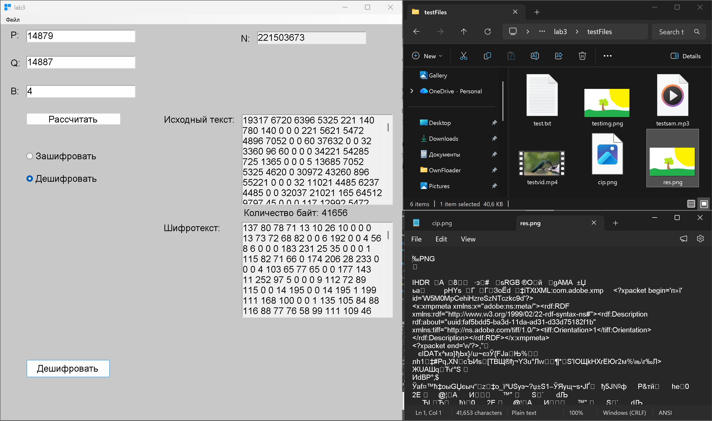
Видео:
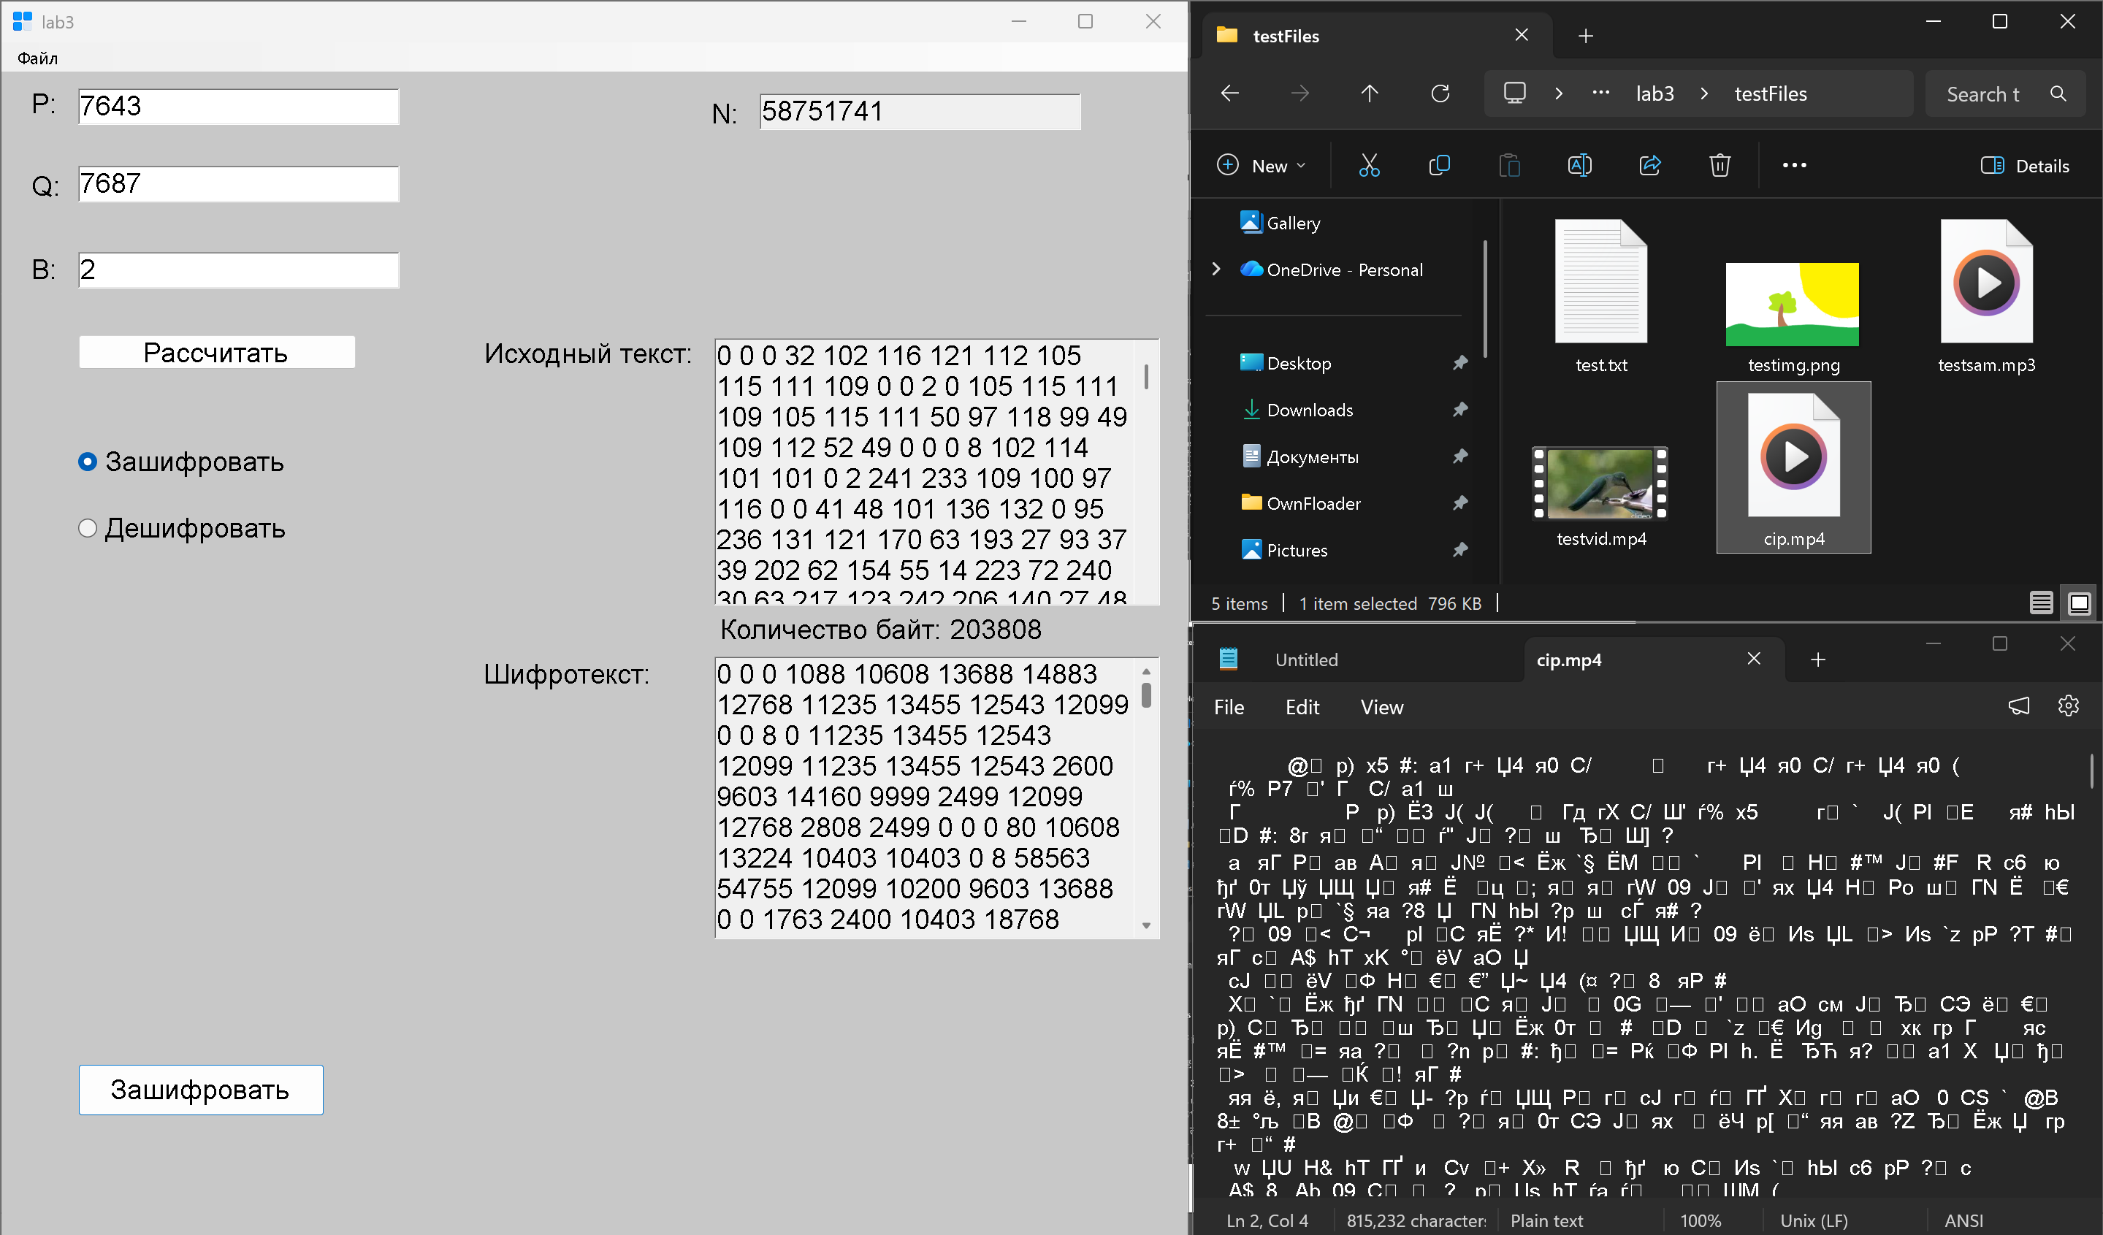
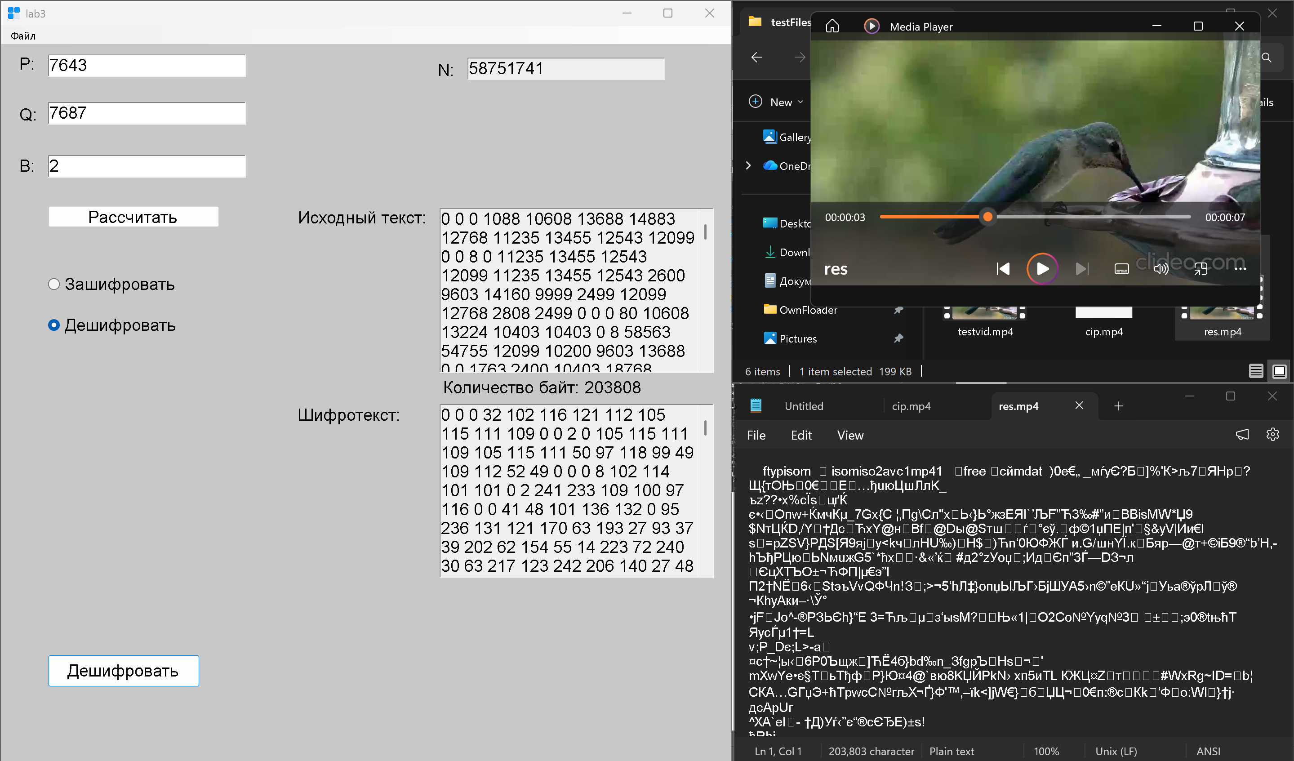
Текст:
